Come guardare i film del detective Conan su Pops.vn
Pops.vn è conosciuto come uno dei siti web per guardare i film del detective Conan. Tuttavia, ci sono alcune persone, specialmente quelle che visitano per la prima volta questo sito Web, sono piuttosto confuse su come trovare e guardare film qui. Se anche tu segui immediatamente questo articolo!

1. Istruzioni su come guardare i film del detective Conan su Pops.vn sul computer
- Passaggio 1: Accedi a Pops.vn
- Passaggio 2: nella barra di ricerca nella parte superiore della pagina, immettere le parole "Conan" -> premere invio.
- Passaggio 3: nell'interfaccia del sito Web, selezionare Video. Qui verranno visualizzati tutti i video sul famoso film del detective Conan pubblicato dal sito web
- Passaggio 4: Seleziona l'episodio che vuoi guardare e goditi

Guarda il film di Conan sul sito Pops.vn

2. Istruzioni per la registrazione dell'account e guarda il film del detective Conan su Pops. vn

2.1. Registrazione di un account
Oltre alla visualizzazione live, è anche possibile scegliere di registrare un account per facilitare la visione di film e l'acquisto di pacchetti di servizi forniti da questo sito web. Come registrarsi come segue:
- Passaggio 1: accedere al collegamento https://pops.vn/auth/signin-signup/signin
- Passaggio 2: scegliere di registrare il proprio account collegando il proprio account Facebook o Google. Inoltre, puoi anche scegliere Registrati per creare un nuovo account
- Passaggio 3: Se desideri creare un nuovo account da solo, inserisci tutte le informazioni su Email, password -> Fai clic su Registrati
- Passaggio 4: Controlla la posta. Pops ora ti invierà un'e-mail all'account e-mail utilizzato per la registrazione. Apri la posta e ricevi il codice di conferma, quindi inserisci la casella delle informazioni -> Fai clic su Attiva
- Passaggio 5: ottimizza il tuo account per la migliore esperienza su Pops impostando:
  - Profilo Adultoadulti
  - : Account perProfilo Bambini: Account per bambini
Ad esempio, scegli Profilo Per adulti, l'interfaccia mostrerà elementi di intrattenimento come: Casa, Musica, E! Zona, Bambini, Altro. Fai clic su ciascuna categoria -> Vai alla classificazione -> Scegli il tuo programma preferito

2.2. Guardare i film su Pops.vn
Puoi cercare i film del detective Conan scorrendo verso il basso per trovare un film nell'interfaccia home o inserendo la parola "Conan" nella barra degli strumenti di ricerca della lente di ingrandimento in alto -> Premi Invio. Immediatamente i video sul detective Conan mostrano. Puoi selezionare l'episodio che desideri guardare facendo clic con il pulsante sinistro del mouse su quel video.
Durante il processo di visualizzazione del video, è possibile utilizzare funzioni come Riproduci / Pausa, passare ad altri video, aumentare / diminuire il volume, ingrandire e ridurre lo schermo.

Visualizza il detective Conan su Pops

3. Come installare l'app Pops per il tuo telefono per guardare i film del detective Conan
Puoi anche installare l'app Pops per il tuo telefono in modo da poter guardare i film del detective Conan in qualsiasi momento e ovunque:
- Passaggio 1: vai all'App Store (telefono iOS) o Play Store (telefono Android)
- Passaggio 2: sull'interfaccia del telefono, fare clic sull'icona della freccia a destra per scaricare l'applicazione e installarla come quando si installano le Altre applicazioni
- Passaggio 3: Al termine dell'installazione, accedere l'applicazione utilizzando il tuo account Facebook o Google collegato. Inoltre, puoi anche registrare un nuovo account su Pops per una gestione più comoda.
- Passaggio 4: registrare un nuovo account sull'app Pops sul telefono è fondamentalmente lo stesso di quando si registra un account. Come abbiamo guidato sopra
- Passaggio 5: per guardare i film del detective Conan, inserisci anche la casella di ricerca "Conan" -> Fai clic su cerca e seleziona l'episodio che desideri vedere

Installa l'app Pops per il telefono

4. Come installare l'app Pops e guarda il detective Conan su Samsung Smart TV
Oltre a guardare i film di detective Conan su Pops.vn su computer, telefoni e iPad, puoi anche guardare su smart TV. Come installare Pops per smart TV e guardare i film di Conan su questo dispositivo è il seguente:
- Passaggio 1: collega la smart TV a Internet
- Passaggio 2: registrati o accedi al tuo account Samsung premendo l'icona del pulsante della casa sul telecomando -> Seleziona App -> Fai clic sull'icona Accedi sullo schermo -> Seleziona Accedi -> Inserisci il tuo nome utente e password -> Fai clic su Accedi
- Passaggio 3: Scarica e installa l'app Pops per smart TV andando su App -> Premi l'icona di ricerca - > Inserisci il nome dell'app Pops -> Seleziona Impostazioni e attendi un momento per scaricare l'app sul tuo dispositivo -> Al termine del download seleziona Aggiungi al mio schermo
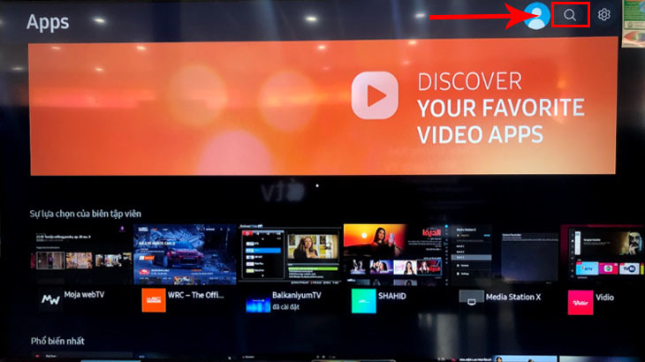
Imposta le app per smart TV
- Passaggio 4: Apri l'app e accedi alla barra di ricerca con le parole "Conan" -> Fai clic su Cerca, hai trovato gli episodi del detective Conan pubblicati su Pops. Ora usa il telecomando per selezionare l'episodio che vuoi guardare.

Sopra ci sono istruzioni dettagliate su come guardare i film del detective Conan su Pops. Guardare i film su Pops garantisce una qualità dell'immagine estremamente nitida e ad alta risoluzione, i film Conan vengono sempre aggiornati più velocemente. In particolare, Pops può essere compatibile con molti dispositivi, rendendo la visione di film molto più semplice e conveniente. Se vuoi essere in grado di seguire l'intera serie del famoso detective Conan, scarica l'applicazione di Pops per il dispositivo.

